ВИТЕБСКИЙ ФИЛИАЛ РУП «Институт недвижимости и оценки»
извещает о проведении электронных торгов по продаже имущества
открытого акционерного общества «Витебскмясомолпром»
Аукцион состоится 06 августа 2024 в 11.00 на электронной торговой площадке GOSTORG.BY
Лот 1 #50300
Капитальное строение  инв. № 200/C-50422 | Капитальное строение, инв. № 200/C-50422  Адрес (местоположение): Витебская обл., г. Витебск, ул. Задорожная 7-я, д.4А  Общая площадь (кв.м): 212  Наименование: Магазин  Назначение: Здание специализированное розничной торговли Составные части и принадлежности: холодная пристройка, сарай, уборная, проезжая часть, пешеходная часть, ограждение: в том числе участок 1 и участок 2, ворота  Право собственности  (Собственность одного лица)  Идентификационные сведения о правообладателе: Открытое акционерное общество "Витебскмясомолпром", УНП 300029118  Доля: 1/1
Сведения о земельном участке | Капитальное строение расположено на земельном участке с кадастровым номером 240100000002000020  Адрес (местоположение): Витебская обл., г. Витебск, ул. Задорожная 7-я, д. 4А  Площадь (га): 0.0839  Целевое назначение земельного участка: для содержания и обслуживания магазина  Назначение земельного участка в соответствии с единой классификацией назначения объектов недвижимого имущества: Земельный участок для размещения объектов розничной торговли  Право собственности  (Собственность одного лица)  Идентификационные сведения о правообладателе: Республика Беларусь  Доля: 1/1  Право постоянного пользования  Идентификационные сведения о правообладателе: Открытое акционерное общество "Витебскмясомолпром", УНП 300029118  Доля: 1/1
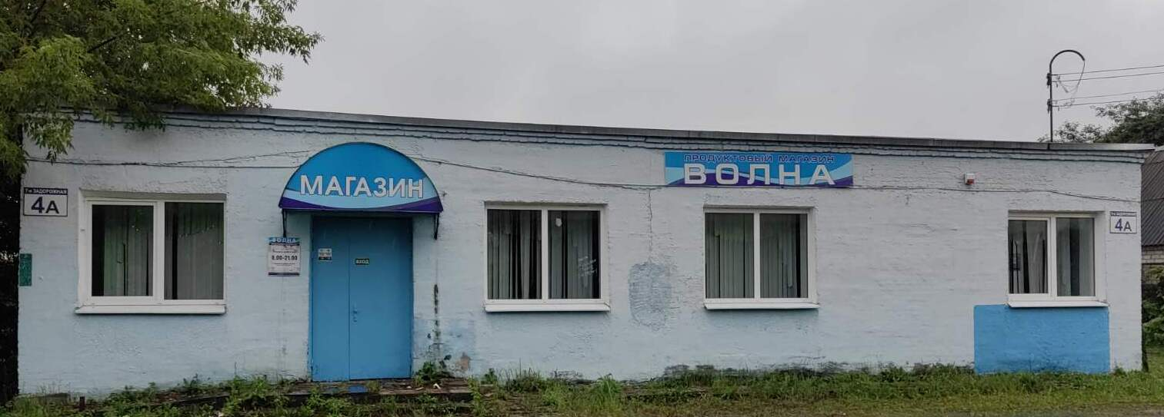
Начальная цена продажи  с учетом НДС 20%, руб. | 78600,00 (Семьдесят восемь тысяч шестьсот рублей 00 копеек)
Сумма задатка, руб. | 7860 (Семь тысяч восемьсот шестьдесят рублей)
Лот 2 #50301
Изолированное помещение  инв. № 200/D-83726 | Изолированное помещение инвентарный номер 200/D-83726 Адрес: Витебская обл., г. Витебск, ул. Карла Маркса, д.30, пом.38  Общая площадь (кв.м): 345.1  Наименование: магазин №33  Назначение: Торговое помещение  Право собственности  (Собственность одного лица)  Идентификационные сведения о правообладателе: Открытое акционерное общество "Витебскмясомолпром", 300029118, 21.03.2003, УНП 300029118  Доля: 1/1
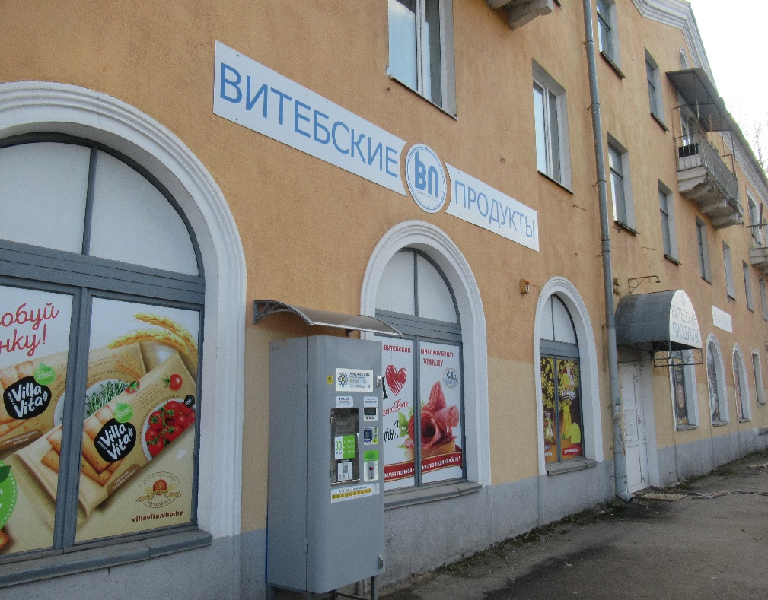
Начальная цена продажи  с учетом НДС 20%, руб. | 206547,38 (Двести шесть тысяч пятьсот сорок семь рублей 38 копеек)
Сумма задатка, руб. | 20654,74 (Двадцать тысяч шестьсот пятьдесят четыре рубля 74 копейки)
Шаг электронных торгов | 5 %, устанавливается в фиксированной сумме от начальной цены лота и не изменяется в течение всего периода проведения электронных торгов
Реквизиты для перечисления задатка | р/с BY61BAPB30125326400100000000 ОАО «Белагропромбанк», г. Минск, БИК BAPBBY2X. Получатель - Витебский филиал РУП «Институт недвижимости и оценки», УНП 300999546, назначение платежа – задаток за участие в аукционе, код платежа – 40901
Дата и время окончания приема заявлений | по 02.08.2024 до 16.00
Сведения о продавце | Открытое акционерное общество «Витебскмясомолпром», ул. Ленинградская, 134, 210034, г. Витебск, тел: (юрист)64-70-02, тел/факс:8(021 2) 33-12-21, 33-12-31, е-mail: priemnaya@vitebskmmp.com, УНП 300029118  Тел. для осмотра +375-33-336-63-00 главный инженер-энергетик Александр Николаевич Серко
Организатор электронных торгов и оператор ЭТП | Витебский филиал РУП «Институт недвижимости и оценки», г. Витебск ул. Свидинского, 4, 210016, УНП 300999546,  тел. 8 0212 366-366, 365-365- 365-495, 29 591 00 02, 29 384 24 05  Формы заявлений и соглашения можно предварительно запросить у Организатора аукциона по электронной почте vitebsk@ino.by
Электронный адрес ЭТП | www.gostorg.by
Порядок регистрации на электронные торги | Для участия в торгах необходимо пройти 3 шага: первичная регистрация, регистрация на ЭТП, подача заявления на участие в торгах.  ШАГ 1. Первичная регистрация  - кликните иконку «Мой кабинет» в верхнем правом углу (в настоящее время доступна регистрация через электронную почту);  - задайте логин, пароль и электронную почту пользователя;  - кликните по кнопке «Регистрация» и перейдите на страницу «Мой кабинет». Дополнительно к Вам на почту поступит подтверждающее письмо.  ШАГ 2. Регистрация на ЭТП  - введите логин и пароль для входа в личный кабинет;  - заполните данные на вкладке «Мои данные»;  - кликните по кнопке «Сохранить и отправить». Ваши данные отправлены оператору ЭТП;  - если заявитель является представителем юридического лица либо индивидуальным предпринимателем, после внесения и отправки данных в разделе «Мои данные» создайте компанию в разделе «Мои компании»;  - кликните по кнопке «Сохранить и отправить». Ваши данные отправлены оператору ЭТП;  - дождитесь уведомление от оператора ЭТП о прохождении модерации после рассмотрения заявки оператором ЭТП и ее принятия в установленном Регламентом ЭТП порядке.  ШАГ 3. Подача заявления на участие в торгах  - выберите интересующие Вас торги и ознакомьтесь с информацией о них;  - кликните по кнопке «Участвовать в аукционе»;  - заполните экранную форму заявления на участие в торгах;  - внесите задаток и прикрепите чек об оплате;  - примите условия соглашения о правах и обязанностях;  - кликните по кнопке «Отправить заявку на участие в торгах»;  - ожидайте уведомление оператора ЭТП о регистрации на торги;  - участвуйте в торгах в назначенное время. Удачных торгов!  Перечень документов для участия в торгах и требования к их оформлению указаны в п.п. 2.2.3 Регламента электронной торговой площадки «GOSTORG».
Срок отказа от проведения торгов | Организатор электронных торгов имеет право отказаться от проведения электронных торгов в любое время, но не позднее чем за 3 (три) календарных дня до наступления даты их проведения.
Условия аукциона | Победитель электронных торгов либо единственный участник, согласившийся приобрести Лот по начальной цене, увеличенной на пять процентов (далее – Претендент на покупку), обязан:  заключить с Продавцом договор купли-продажи в течение 10 рабочих дней со дня проведения электронных торгов (после предъявления Доверителю платежного документа, подтверждающего оплату фактических затрат по последним торгам).  оплатить предмет электронных торгов в сроки, указанные в договоре купли-продажи.  возместить Продавцу расходы на проведение независимой оценки в размере 420,93 бел. руб. по каждому лоту в течение 10 (десять) рабочих дней с даты проведения электронных торгов.
Срок заключения договора купли-продажи | в течение 10 рабочих дней с даты проведения электронных торгов (после предъявления Доверителю платежного документа, подтверждающего оплату фактических затрат по последним торгам)
Срок оплаты | в сроки, указанные в договоре купли-продажи
Фактические затраты по организации и проведению аукциона | Победитель (единственный участник выразивший согласие на приобретение имущества) возмещает затраты по организации и проведению аукциона, которые сообщаются участникам до начала проведения аукциона и подлежат уплате в течение 3 рабочих дней с даты проведения аукциона
Порядок проведения аукциона определен Положением о порядке проведения электронных торгов, утвержденным постановлением Совета Министров Республики Беларусь от 12 июля 2013 г. № 608 «О проведении электронных торгов». Регламентом ЭТП «GOSTORG»
Размер штрафа, уплачиваемый участником электронных торгов и (или) их Победителем (Претендентом на покупку) в случаях, предусмотренных соглашением о правах, обязанностях и ответственности сторон в процессе подготовки и проведения электронных торгов, составляет 5 % от начальной цены продажи.
Для участия в электронных торгах приглашаются граждане, юридические лица и индивидуальные предприниматели Республики Беларусь, иностранные инвесторы.
Сведения об участниках электронных торгов не подлежат разглашению

